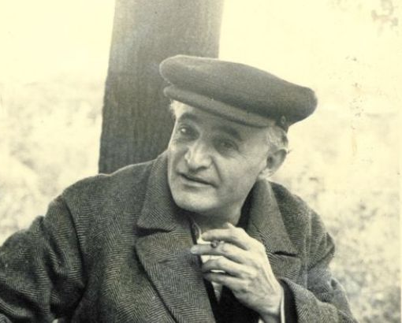
Füst Milán

„Mert végül is mi a boldogság? ... Egy kis tisztaság a zűrzavar után.”

A helyes megfejtők között minden hónap végén könyvjutalmat sorsolunk ki.

A kvíz beküldési határideje 2019.07.28.

- 1888. július 17-én született meg Budapesten, a Hársfa utca 6. számú házban Fürst Milán. Mi a második neve a költőnek?
  - Konstantin
  - Alfréd
  - nincs második neve
- 1903-ban tüdővérzést kapott; utókezelésként egy hónapot töltött _______________. Bár felépült, ettől kezdve állandó halálfélelemben élt, betegségeit aggodalmasan számon tartotta.
  - Svájcban
  - Horvátországban
  - Ausztriában
- 1905-ben ismerte meg ________________-et, osztálytársa nővérét, akivel haláláig „se veled se nélküled” kapcsolatban éltek. A hatvan évig tartó sóvárgás levelezésükben maradt fenn.
  - Jaulusz Erzsébet
  - Helfer Erzsébet
  - Korzáti Erzsébet
- 1908-ban bekapcsolódott a ______________ folyóirat indításába; itt jelent meg első írása, Peter Altenbergről. Megismerkedik Osvát Ernővel, „halálos barátjával”, akinek kezdetben ösztönző, utóbb bénító hatása Füstöt élete végéig kísérte. Melyik folyóiratról van szó?
  - Kelet
  - Nyugat
  - Dél
- 1912-ben _____________ doktorátust szerzett. 1921-ig a főváros több felsőkereskedelmi iskolájában közgazdaságtant tanított. Szenvedélyes pedagógus volt.
  - közgazdaságtudományi
  - bölcsészettudományi
  - jogi
- 1904-ben naplóírásba fogott, melyet 1944-ig, a jegyzetfüzetek eltűnéséig folytatott. 1919-ben átdolgozott részleteket jelentetett meg a/az ____________ a (Földi Mihály szerkesztésében megjelenő) Új Idők című folyóiratban. A siker hatására előfizetőket gyűjtött a kiadáshoz, ami évtizedekre egyik legnagyobb ambíciója lett.
  - Naplóból
  - Hétből
  - Életemből
- 1920-ban politikai szerepvállalása miatt iskolájában fegyelmi eljárást indítottak ellene; nyugdíjaztatását kérte. Milyen mesterséget tanult ki?
  - bádogos
  - szűcs
  - fazekas
- 1923-ban feleségül vette tanítványát, Helfer Erzsébetet. Hosszú olaszországi nászutat tettek. Mi volt Erzsébet beceneve?
  - Sisu
  - Susi
  - Sisi
- 1935-ben elkezdte írni „nagyregényét”, A feleségem történetét. A sajátos mondatdallam kidolgozása során negyvenezer oldal vázlatot készített. Megjelenésekor a regény csekély visszhangot váltott ki. Mikor jelent meg a mű?
  - 1941
  - 1942
  - 1943
- 1951-ben megkezdte híressé vált előadásait. Shakespeare-előadásait nagy tanulmányokban is közzé tette; lefordította a Lear királyt. Melyik egyetemen tartotta az előadásokat?
  - a budapesti egyetem bölcsészkarán
  - a debreceni egyetem bölcsészkarán
  - a miskolci egyetem bölcsészkarán
- Mikor mutatta be a Madách Színház Pártos Géza rendezésében a Boldogtalanokat?
  - 1960
  - 1962
  - 1964
- 1965-ben Irodalmi Nobel-díjra jelölték. Ebből az alkalomból melyik rádió készített vele interjút?
  - skandináv rádió
  - indonéz rádió
  - svéd rádió
- Honnan való az idézet?
„Esős időben olvasni – a lelket dunnába burkolni.”
  - Teljes napló I–II.
  - Kis regények I–II.
  - Írni I–II.
13+1. Honnan való az idézet?
„[…] embereket sohase szabad gyűlölni, csak a cselekedeteiket, csak azokat szabad.”
- Szívek a hínárban
- A mester én vagyok
- Ez mind én voltam egykor
Kérjük, adja meg nevét és elérhetőségét!

Amennyiben én nyerem meg a kvízt, az alábbi érdeklődési körömnek megfelelő könyveknek örülnék:

_____________________________________________________________________________

(Aláírásommal kijelentem, hogy hozzájárulok, ahhoz, hogy a Csorba Győző Könyvtár (a továbbiakban: CSGYK) az irodalmi kvíz játék során megadott nevem és elérhetőségem a játék lebonyolításához szükséges mértékben és ideig kezelje, illetve nyertességem esetén nevem a CSGYK honlapján nyilvánosságra hozza. Tudomásom van arról, hogy a személyes adataimmal kapcsolatosan jogom van a tájékoztatáshoz, a hozzáféréshez, a helyesbítéshez, a törléshez, az adatkezelés korlátozásához és a jogorvoslathoz. Tudomásul veszem, hogy az adatkezeléssel kapcsolatos kérdéseimmel az adatvedelem@csgyk.hu e-mail címen élhetek jelzéssel. Tisztában vagyok azzal, hogy hozzájárulásom bármikor, indokolás nélkül visszavonhatom.)

